Министерство образования Новосибирской области

ГБПОУ НСО «Новосибирский авиационный технический колледж имени Б.С. Галущака»

**Создание сетевого репозитория**

Междисциплинарный курс: МДК.01.03Разработка мобильных приложений

Специальность: 09.02.07 Информационные системы и программирование

Выполнила:

Кулакова Е.А.

Зоточкина А.А.

Студентка группы ПР-21.102

2023

**Задание № 1.** Создание сетевогорепозитория

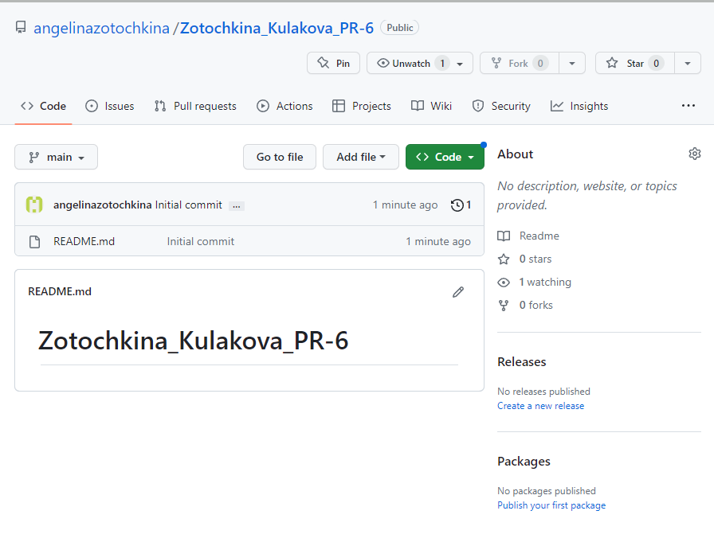

**Задание № 2. Наполнение сетевого репозитория**

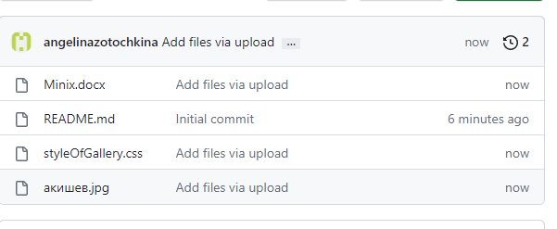

**Задание № 3. Ветвление сетевого репозитория**

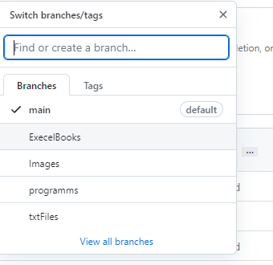

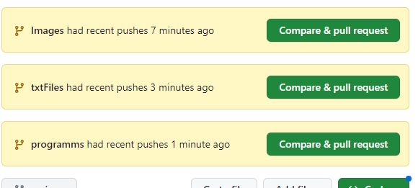

**Задание №4. Клонирование сетевого репозитория для получения локальной версии**

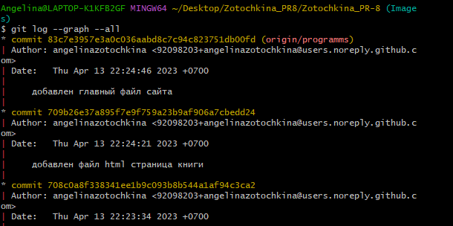

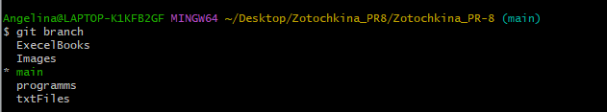

Ветка Main

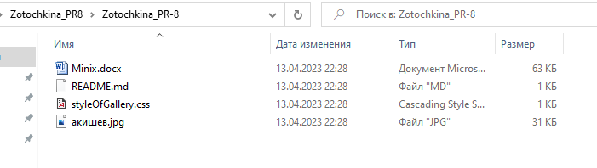

Ветка Images

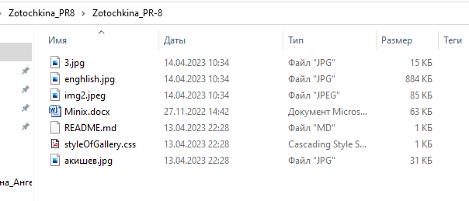

**Задание №5. Получение локальной версии репозитория коллеги**

Мы использовали репозитории Воробьева Павла

